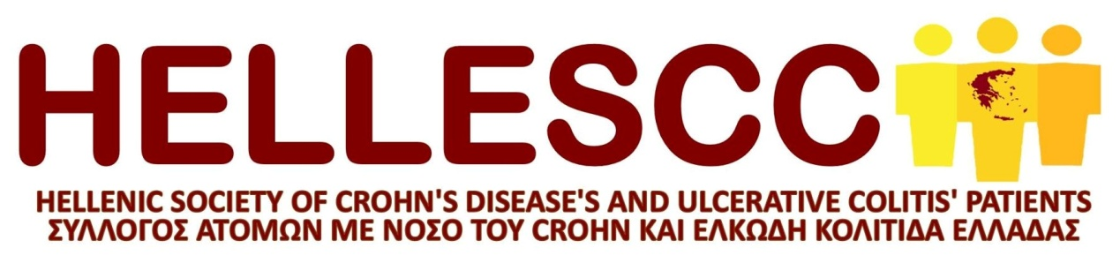

ΔΕΛΤΙΟ ΤΥΠΟΥ
Αθήνα, 12 Σεπτεμβρίου 2016
Βγαίνουμε από την καθημερινότητά μας... Πάμε θέατρο!

Ο Σύλλογος Ατόμων με Νόσο του Crohn και Ελκώδη Κολίτιδα Ελλάδας συνεχίζει να προ(σ)καλεί τα άτομα με Ιδιοπαθείς Φλεγμονώδεις Νόσους του Εντέρου, μέλη του ή μη, να βγουν από τη δύσκολη καθημερινότητά τους παρακολουθώντας ή και συμμετέχοντας οι ίδιοι -γιατί όχι;- σε διάφορες πολιτιστικές και κοινωνικές εκδηλώσεις. Έτσι, μετά τις καθιερωμένες πλέον συναντήσεις μελών και φίλων για καφέ, τώρα πάει θέατρο, σε ένα έργο... γραμμένο για άτομα με ΙΦΝΕ.
Συγκεκριμένα, ο Σύλλογος Ατόμων με Νόσο του Crohn και Ελκώδη Κολίτιδα Ελλάδας, σε συνεργασία με το Θεατρικό Εργαστήρι Αιγείρας του Δήμου Αιγειαλίας και την ευγενική υποστήριξη του Δήμου Νίκαιας – Αγίου Ιωάννη Ρέντη, προσκαλεί τα μέλη και τους φίλους του καθώς και τα μέλη των οικογενειών τους να παρακολουθήσουν την ξεκαρδιστική κωμωδία «Εχθροί εξ αίματος» του Αρκά.
Η παράσταση θα δοθεί από μέλη της θεατρικής ερασιτεχνικής ομάδας Θεατρικό Εργαστήρι Αιγείρας, την Κυριακή 18 Σεπτεμβρίου 2016, στις 7.30 μ.μ., στο ανοικτό θέατρο «Μίκης Θεοδωράκης» του Δήμου Νίκαιας – Αγίου Ιωάννη Ρέντη (Νάξου και Σταυράκη, Άγιος Ιωάννης Ρέντης), με ελεύθερη είσοδο για το κοινό.
Το "Εχθροί εξ αίματος" είναι μια εντελώς απροσδόκητη δημιουργία του γνωστού Αρκά σε θεατρική φόρμα. Μια εσωτερική ματιά στο σώμα και στην αδιάκοπη αγωνία του για ισορροπίες. Η άμβλυνση των αντιθέσεων, το διαρκές ζητούμενο για να επιτευχθεί η αρμονία. Πρόκειται για έναν απολαυστικό "εμφύλιο" μεταξύ των οργάνων ενός σώματος που βρίσκεται σε κώμα. Τα έντερα, Λεπτό και Παχύ, διαπληκτίζονται για το εάν τα υπόλοιπα όργανα, Καρδιά, Νεφροί και Πνεύμονες, έχουν ή δεν έχουν συνωμοτήσει να εγκαταλείψουν τον αλκοολικό Εγκέφαλο του φορέα, ώστε να μεταμοσχευθούν και να σωθούν.

